ТЕХНИЧЕСКОЕ ЗАДАНИЕ

на право заключения договора
поставки штанг клиновых (комплект).

г. Москва
2020

РАЗДЕЛ 1. ОБЩИЕ СВЕДЕНИЯ
Подраздел 1.1 Наименование
№ | Наименование | Страна производитель
1 | Штанга клиновая (комплект) L=2500 | Россия
2 | Штанга клиновая (комплект) L=2000 | Россия
3 | Штанга клиновая (комплект) L=1600 | Россия
4 | Штанга клиновая (комплект) L=800 | Россия

Подраздел 1.2 Сведения о новизне
Поставляемая продукция должна быть новой, не бывшей в употреблении.
Подраздел 1.3 КОД ОКП
ОКПД 2: 25.94.1
РАЗДЕЛ 2. ОБЛАСТЬ ПРИМЕНЕНИЯ
Для устройства анкерной крепи в горных выработках.
РАЗДЕЛ 3. УСЛОВИЯ ЭКСПЛУАТАЦИИ
В соответствие с назначением и техническими характеристиками.
РАЗДЕЛ 4. ТЕХНИЧЕСКИЕ ТРЕБОВАНИЯ
Подраздел 4.1 Технические, функциональные, количественные и качественные характеристики (потребительские свойства) товаров
№ | Наименование | Технические характеристики
1 | Штанга клиновая L=2500 (комплект) | Анкерная штанга в комплекте (штанга, косынка, гайка, клин)  Длина изделия (штанги) - 2500 мм,  Диаметр штанги - 25 мм,  Диаметр резьбы - 22 мм,  Длина резьбы - 150 мм,  Клин размером – 150*24*1мм (Схема в приложении 13),  Пропил под клин в штанге длиной – 200 мм, шириной – 1- 2 мм.  Косынка треугольная, равносторонняя с длиной стороны 140 мм, толщина металла – 2мм. В центре косынки отверстие диаметром 26 мм.  Материал изделия – сталь. (Ст. 5)  Материал покрытия – без покрытия.  Технические характеристики согласно графическому приложению (АКБ-2420-000-09; раздел 13 ТЗ).
2 | Штанга клиновая L=2000 (комплект) | Анкерная штанга в комплекте (штанга, косынка, гайка, клин)  Длина изделия (штанги) - 2000 мм,  Диаметр штанги - 25 мм,  Диаметр резьбы - 22 мм,  Длина резьбы - 150 мм,  Клин размером – 150*24*1мм (Схема в приложении 13),  Пропил под клин в штанге длиной – 200 мм, шириной – 1- 2 мм  Косынка треугольная, равносторонняя с длиной стороны 140 мм, толщина металла – 2мм. В центре косынки отверстие диаметром 26мм.  Материал изделия – сталь. Ст. 5  Материал покрытия – без покрытия.  Технические характеристики согласно графическому приложению (АКБ-2420-000-08; раздел 13 ТЗ).
3 | Штанга клиновая L=1600 (комплект) | Анкерная штанга в комплекте (штанга, косынка, гайка, клин)  Длина изделия (штанги) - 1600 мм,  Диаметр штанги - 25 мм,  Диаметр резьбы - 22 мм,  Длина резьбы - 150 мм,  Клин размером – 150*24*1мм (Схема в приложении 13),  Пропил под клин в штанге длиной – 200 мм, шириной – 1- 2 мм  Косынка треугольная, равносторонняя с длиной стороны 140 мм, толщина металла – 2мм. В центре косынки отверстие диаметром 26мм.  Материал изделия – сталь. Ст. 5  Материал покрытия – без покрытия.  Технические характеристики согласно графическому приложению (АКБ-2420-000-06; раздел 13 ТЗ).
4 | Штанга клиновая L=800 (комплект) | Анкерная штанга в комплекте (штанга, косынка, гайка, клин)  Длина изделия - 800мм,  Диаметр штанги - 25 мм,  Диаметр резьбы - 22 мм,  Длина резьбы - 150 мм,  Клин размером – 150*24*1мм (Схема в приложении 13),  Пропил под клин в штанге длиной – 200 мм, шириной – 1- 2 мм  Косынка треугольная, равносторонняя с длиной стороны 140 мм, толщина металла – 2мм. В центре косынки отверстие диаметром 26мм.  Материал изделия – сталь. Ст. 5  Материал покрытия – без покрытия.  Технические характеристики согласно графическому приложению (АКБ-2420-000-02; раздел 13 ТЗ).

Подраздел 4.2. Требования к надежности
Не требуется
Подраздел 4.3. Требования к составным частям, исходным и эксплуатационным материалам
Не требуется
Подраздел 4.4 Требования к упаковке
Упаковка, в которой поставляется товар, должна обеспечивать сохранность товара при транспортировке его в районы Крайнего Севера морским транспортом в соответствии с ГОСТ 15846-2002 "Продукция, отправляемая в районы Крайнего Севера и приравненные к ним местности. Упаковка, маркировка, транспортирование и хранение".
РАЗДЕЛ 8. ЭКОЛОГИЧЕСКИЕ ТРЕБОВАНИЯ
Продукция должна обеспечивать безопасность окружающей среды при эксплуатации, что достигается отсутствием в продукции токсичных, ядовитых и радиоактивных материалов.
РАЗДЕЛ 9. ТРЕБОВАНИЯ К КАЧЕСТВУ
Вся продукция должна сопровождаться паспортами (документами) качества на поставляемый товар и сертификатами соответствия.

РАЗДЕЛ 10. ТРЕБОВАНИЯ К КОЛИЧЕСТВУ И СРОКУ ПОСТАВКИ
№ | Наименование | Ед. изм. | Кол-во
1 | Штанга клиновая L=2500 | шт | 395
2 | Штанга клиновая L=2000 | шт | 450
3 | Штанга клиновая L=1600 | шт | 1290
4 | Штанга клиновая L=800 | шт | 830
5 | Косынка | шт | 2965
6 | Гайка | шт | 2965
7 | Клин | шт | 2965

РАЗДЕЛ 11. ПЕРЕЧЕНЬ ПРИНЯТЫХ СОКРАЩЕНИЙ

№ п/п | Сокращение | Расшифровка сокращения
1 | ГОСТ | Государственный стандарт
2 | ТУ | Технические условия

РАЗДЕЛ 13. ГРАФИЧЕСКИЕ ПРИЛОЖЕНИЯ
Схематическое изображение клина
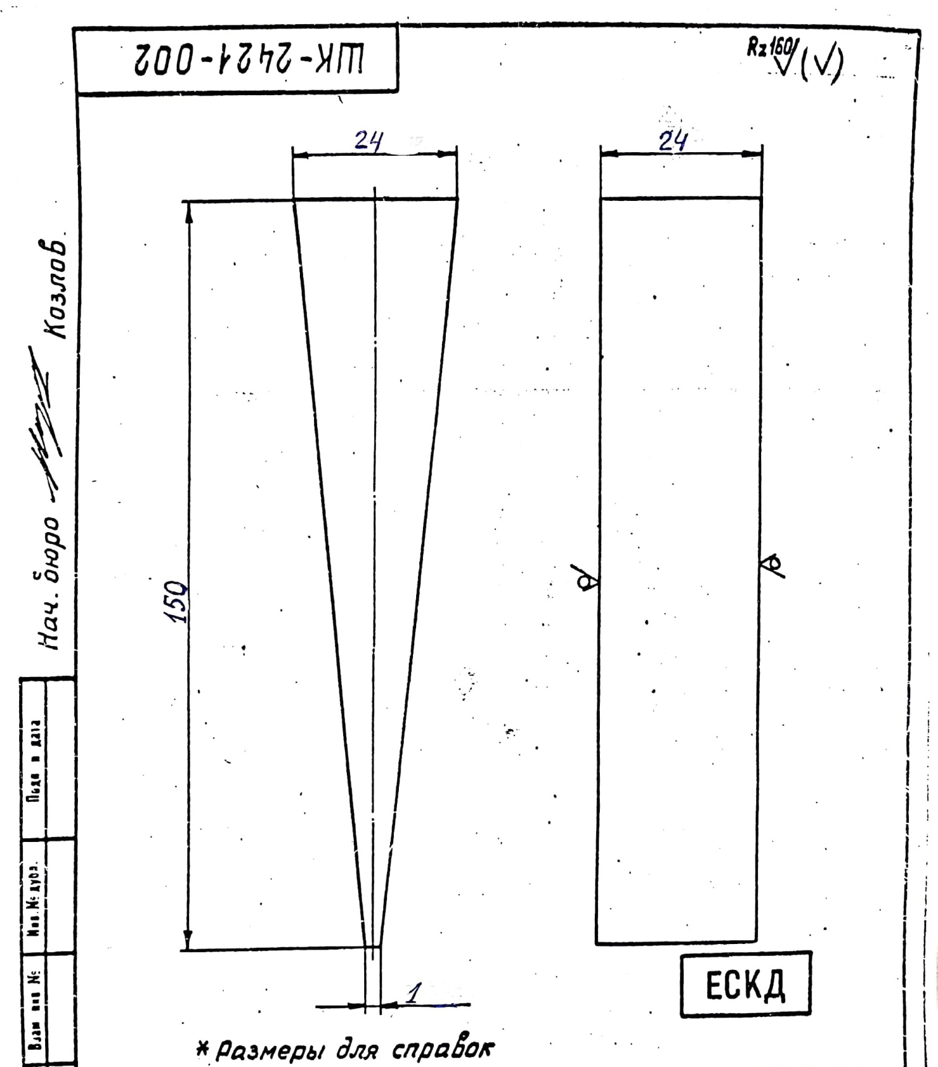

Схематическое изображение штанги
